УПРАВЛЕНИЕ
ОБРАЗОВАНИЯ АДМИНИСТРАЦИИ
СЕРГИЕВО-ПОСАДСКОГО ГОРОДСКОГО ОКРУГА
МОСКОВСКОЙ ОБЛАСТИ
МУНИЦИПАЛЬНОЕ БЮДЖЕТНОЕ ДОШКОЛЬНОЕ
ОБРАЗОВАТЕЛЬНОЕ УЧРЕЖДЕНИЕ
"ДЕТСКИЙ САД КОМБИНИРОВАННОГО ВИДА №60"

Проект
С РОДИТЕЛЯМИ ДЕТЕЙ ВТОРОЙ ГРУППЫ РАННЕГО ВОЗРАСТА
"Книжки- малышки своими руками"

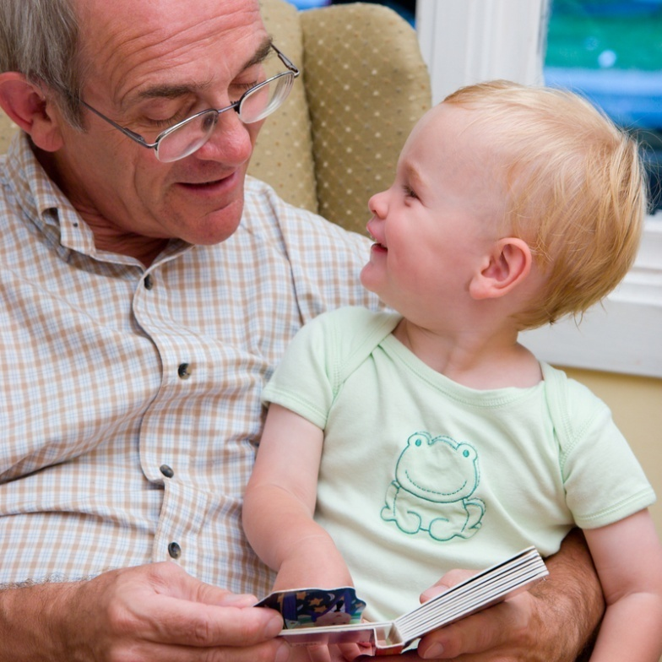

Разработали
Воспитатели:
Щеголева Т.Г. Магомедова И. С.

г. Хотьково , 2021г
Актуальность.

«Чтение — это окошко,
через которое дети видят
и познают мир и самих себя. ».
В.А. Сухомлинский

Чтение художественной литературы имеет большое значение для всестороннего развития ребенка. От того как дети понимают содержание прочитанного, анализировать поступки героев, делать выводы, зависят их успехи в обучении.
Книжка – малышка, сделанная родителями вместе с детьми, позволит поднять интерес к художественной литературе, даст понимание важности книги в жизни человека и повысить самооценку детей за свой труд.
Начав интересоваться книгой, ребенок попадет в совершенно другой мир – увлекательный, красочный, интересный, который подарит ему множество открытий и находок. Любовь к чтению и книге – это любовь на всю жизнь.
"Книжка для малышек" является не только литературным произведением, но и пособием для педагогов. У книжек удобный формат, крупный шрифт, яркие иллюстрации.

Проблема:
Наибольшую часть своего свободного времени дети, и их родители любят проводить у телевизора или компьютера, в связи с этим, теряется интерес к книге.

Тип проекта: познавательный, творческий, литературный.

Участники проекта: дети второй группы раннего возраста, воспитатели группы, родители воспитанников.

Срок реализации проекта: краткосрочный (2 недели).

Цель: создание инновационной системы сотрудничества и взаимодействия ДОУ и семьи, дающей новое качество образования, переход на личностное взаимодействие педагога и родителей в процессе воспитания ребенка.

Задачи:
• Способствовать активизации творческой инициативы родителей и детей; укрепление детско-родительских отношений в процессе творческой деятельности;
• Совершенствовать уровень накопленных практических навыков через продуктивную деятельность
• Воспитывать бережное отношение к книге и любовь к чтению участниками воспитательно – образовательного процесса.

Алгоритм разработки проекта
Подготовительный этап
1. Выбор темы проекта
2. Определение целей и задач, составление плана работы.
3. Подбор материала, уточнение имеющейся информации.
Практический этап /формирование специфических знаний, умений, навыков/.
- беседы; решение проблемных ситуаций;
- чтение художественной литературы( рассказы, сказки, потешки);
- пальчиковая гимнастика;
Заключительный этап
- Презентация продукта совместного творчества «Книжки-малышки»

Предполагаемый результат:
• повышение педагогической культуры родителей, формирование у них педагогических умений и навыков, рефлексивного отношения к себе как к воспитывающим взрослым;
• обобщение и распространение опыта совместного детско-родительского творчества в виде «Книжек-малышек» придуманных воспитанниками и родителями.

Книжка – это не игрушка,
Это – лучшая подружка!
Береги её, малышка:
Обо всём расскажет книжка!

Семья Горбащук Варвары.
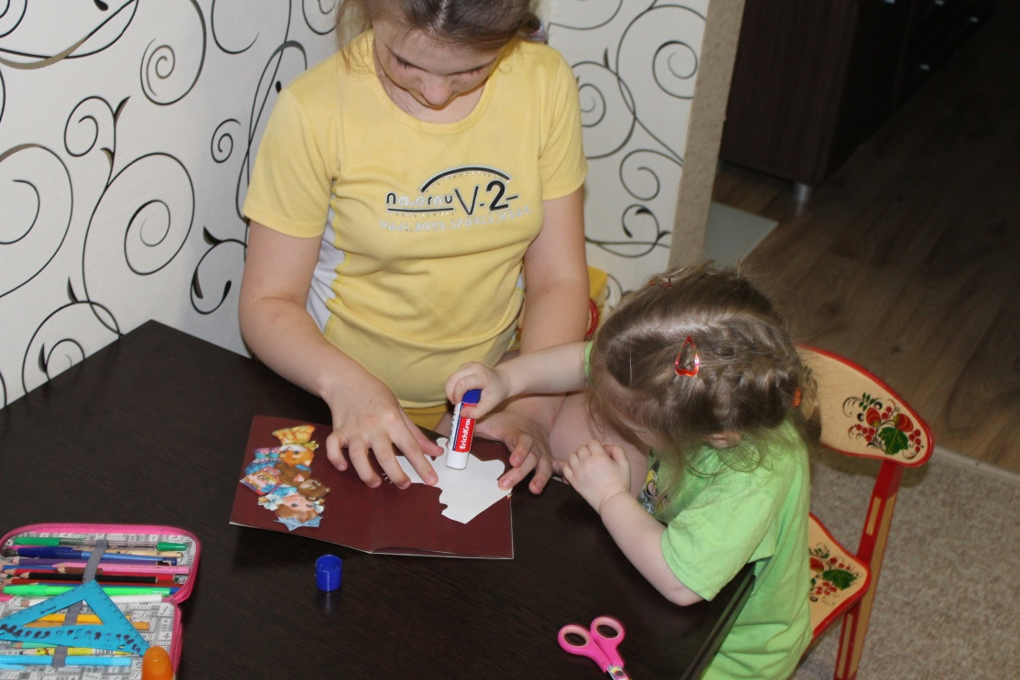

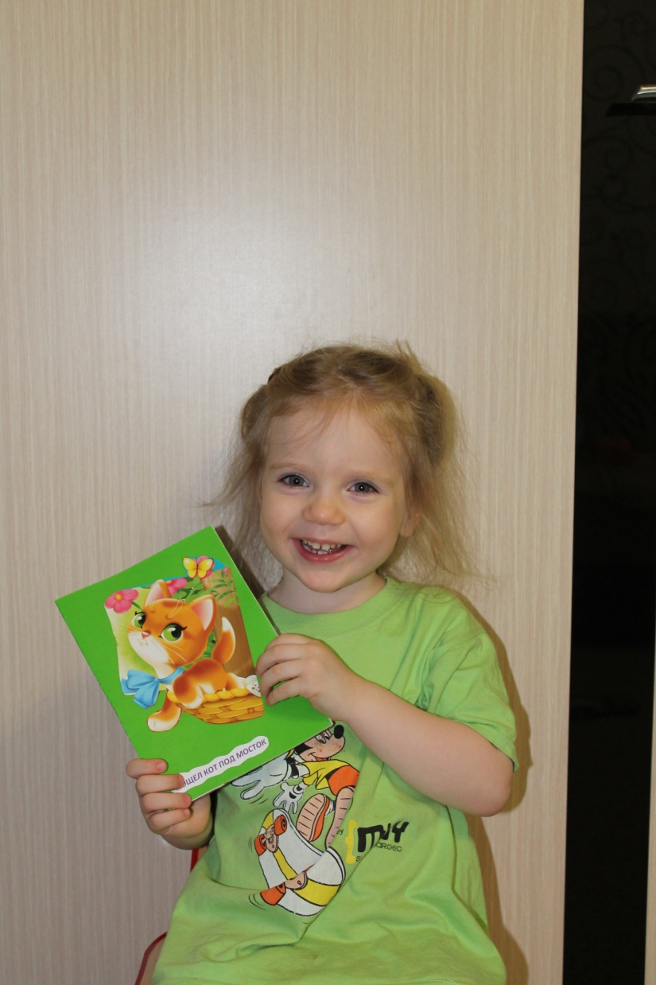
Семья Тихоновой Пелагеи.
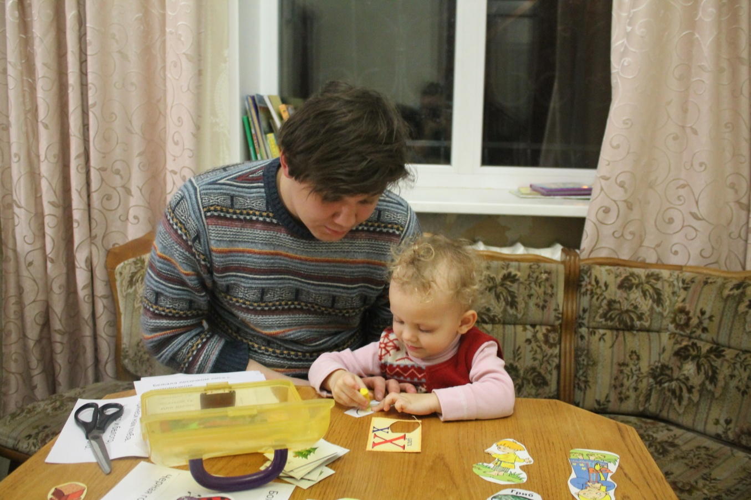

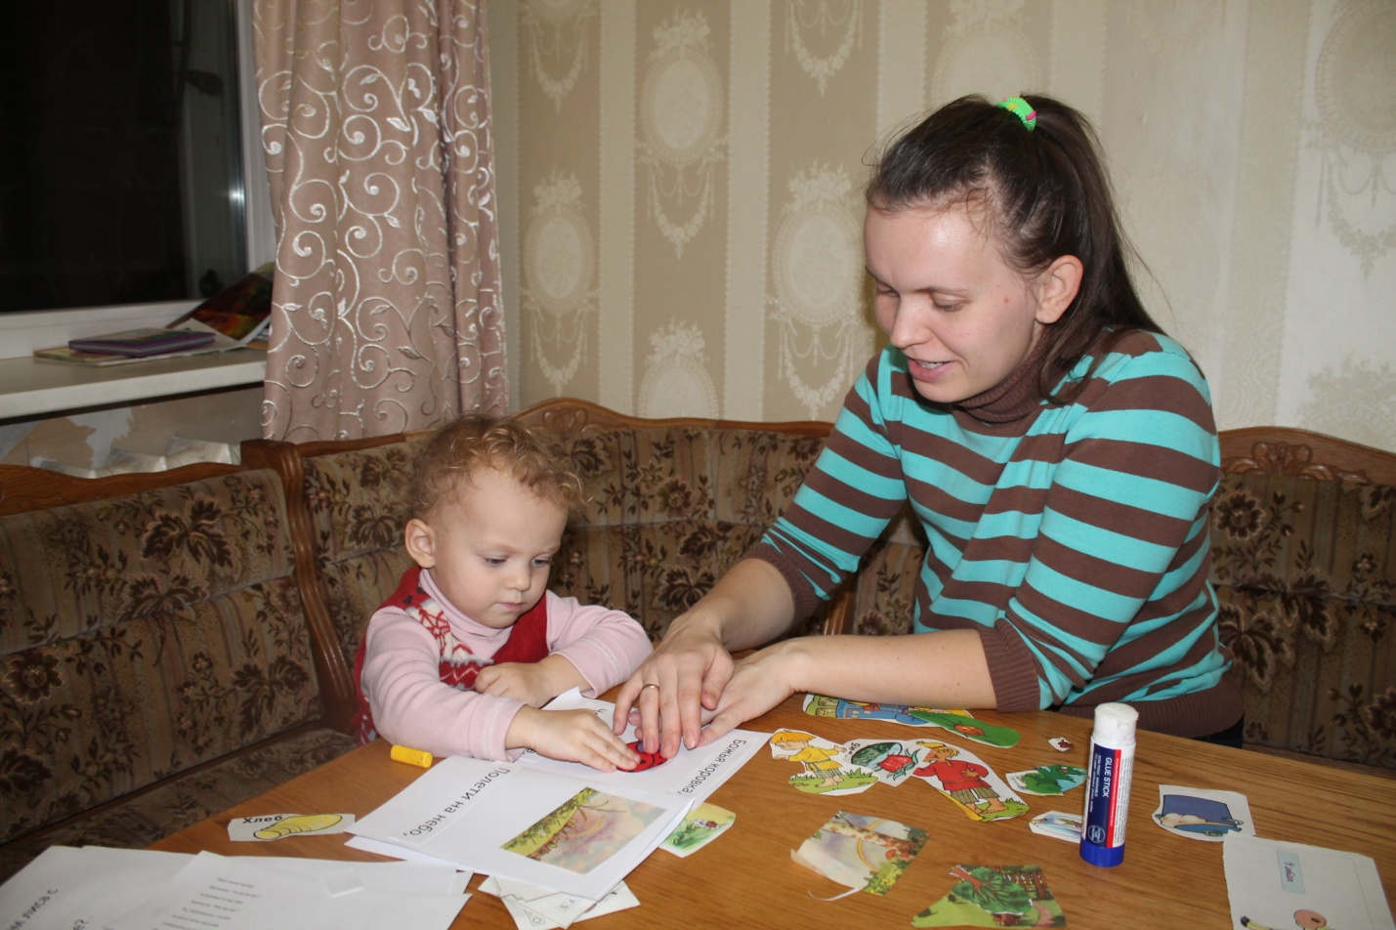
Семья Реутовой Лизы

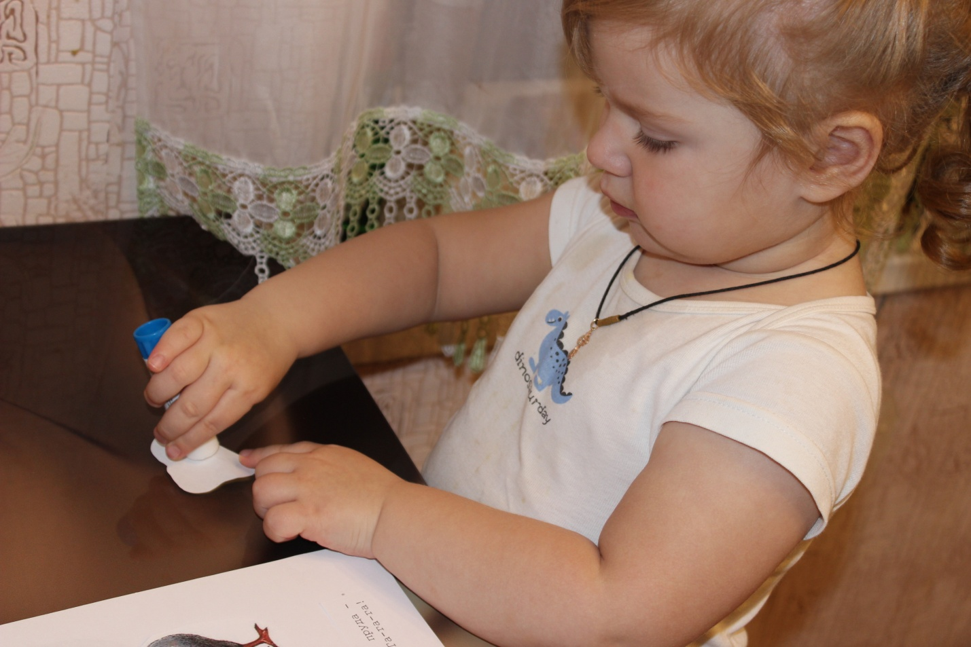

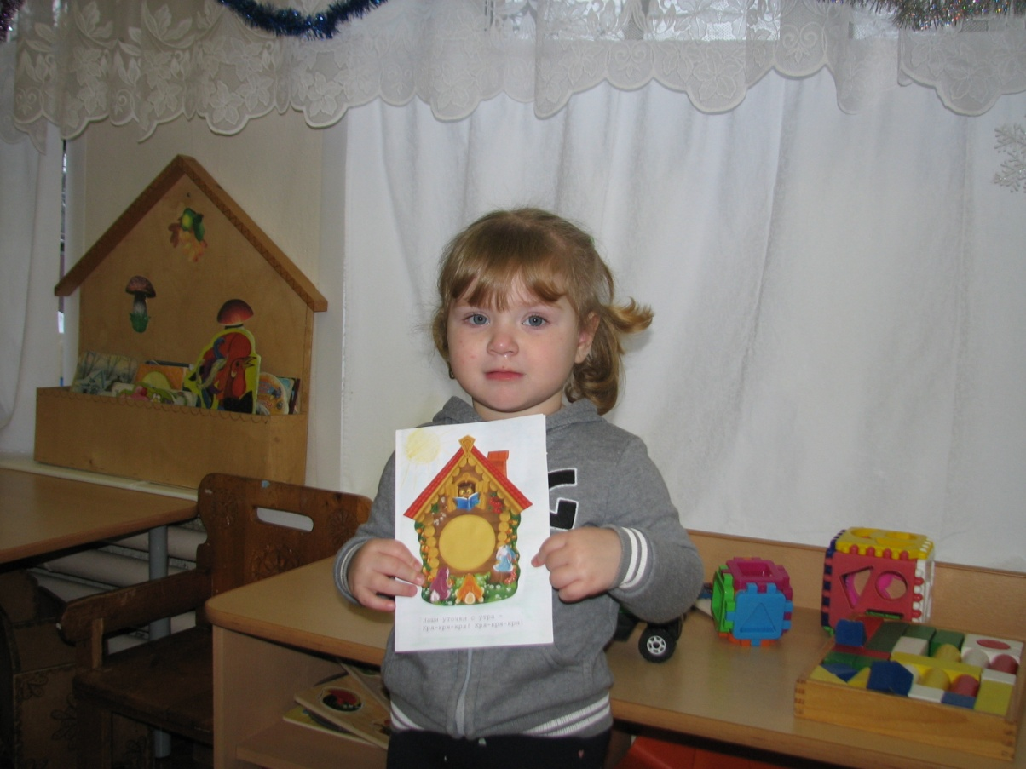

Семья Федякова Миши

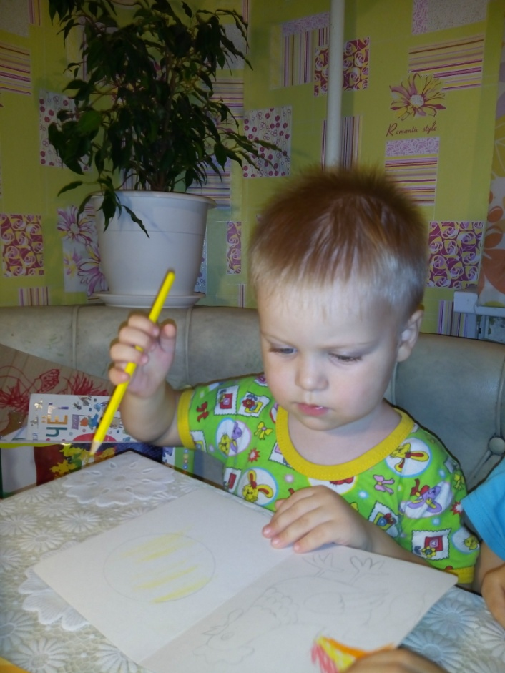

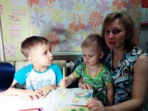
Семья Коростина Дани.
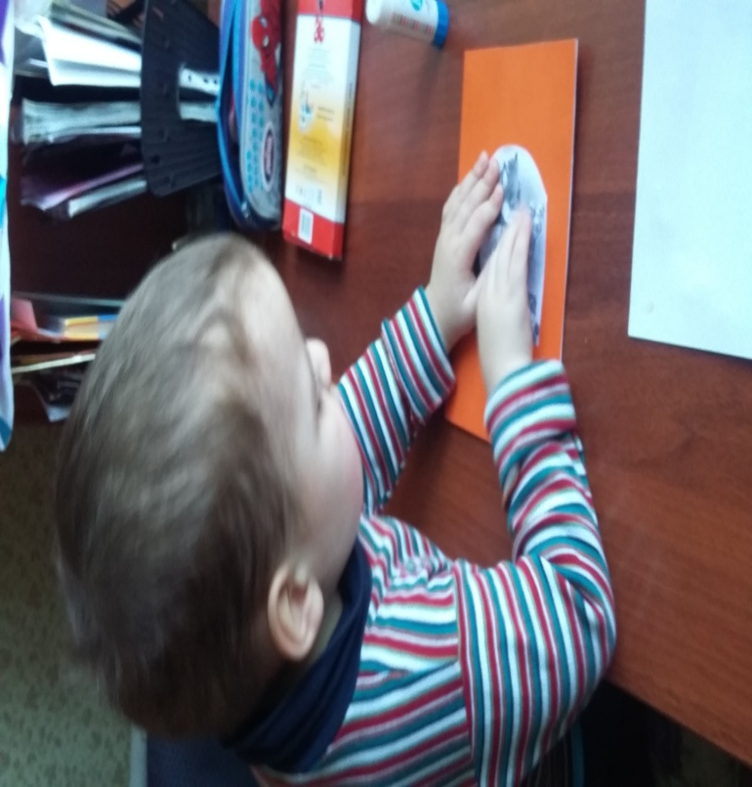
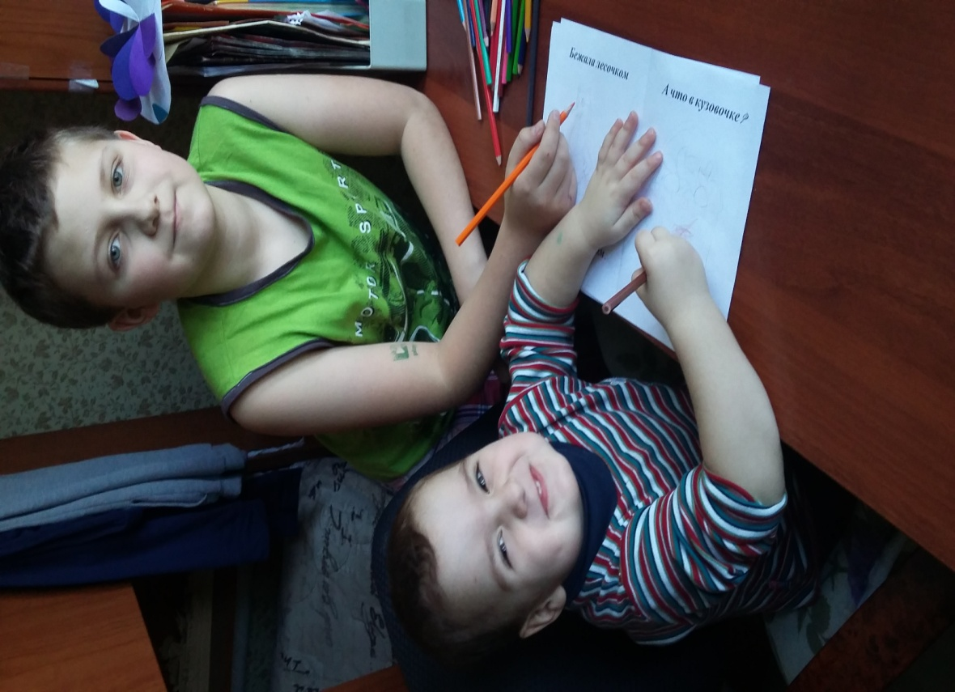

Семья Ткаченко Насти
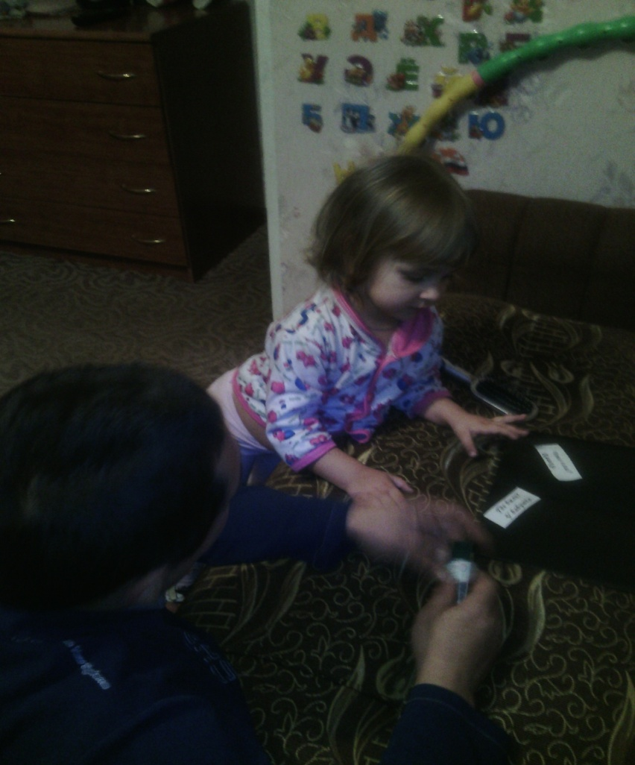
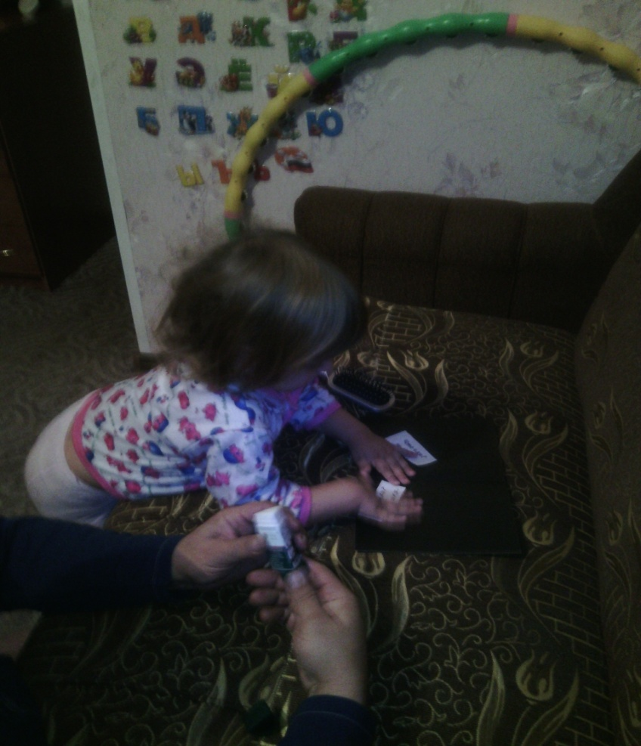

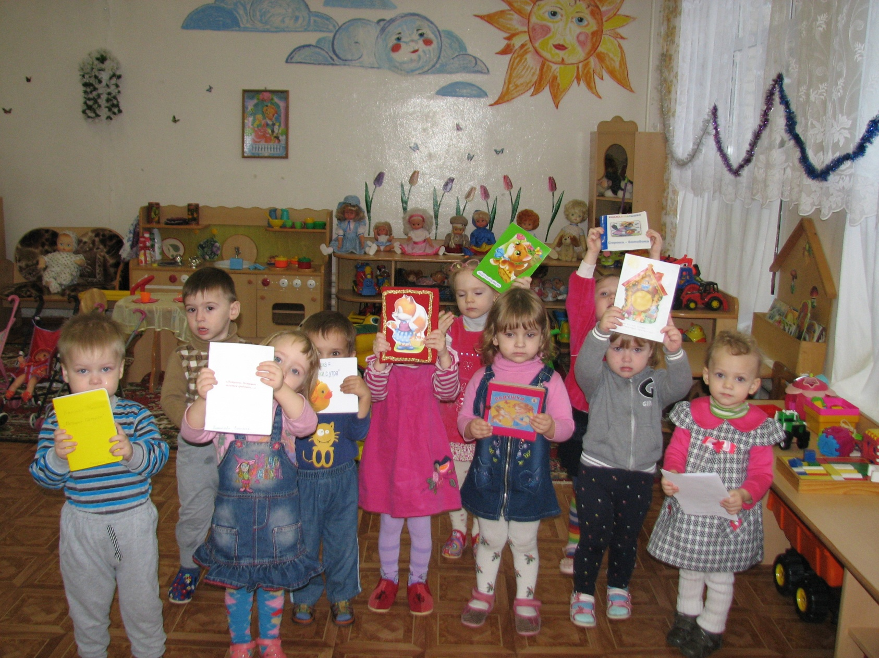

Семья Михайловых
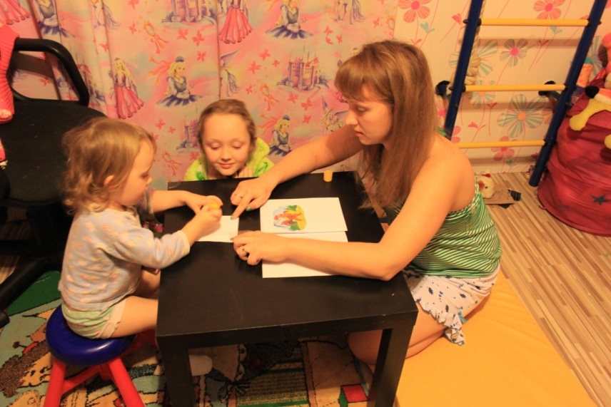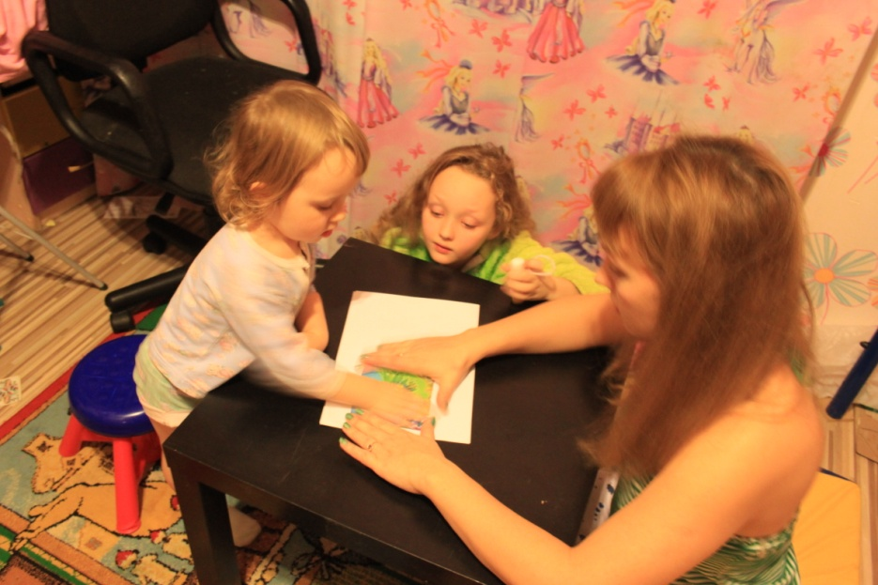
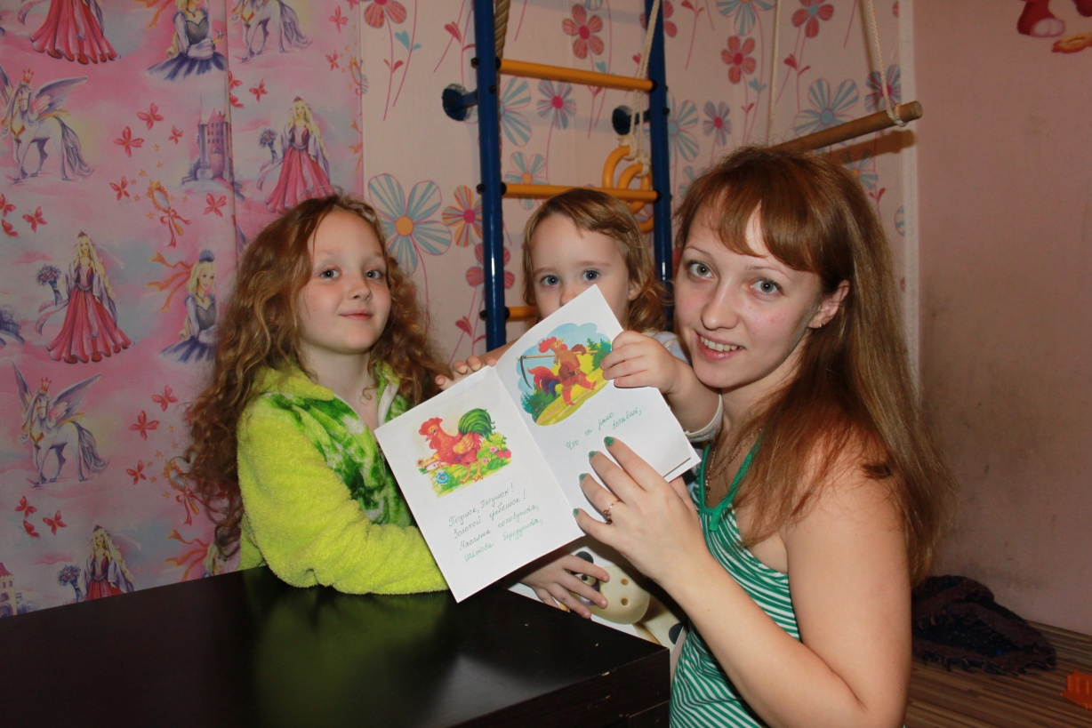
Семья Саяхова Тимура

